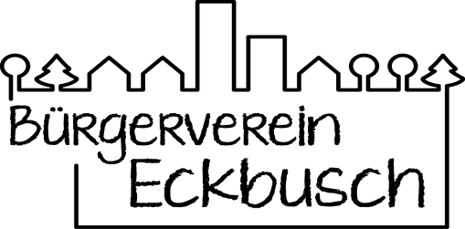

Bürgerverein Eckbusch e. V.

c/o Jeannette Jacobsen, Am Eckbusch 35 /55
42113 Wuppertal

Nachbarn helfen Nachbarn

Wir möchten die Nachbarschaftshilfe in unserem Quartier Eckbusch unterstützen und Hilfsangebote für unsere Bewohner/innen anbieten.

Es können sich hier Menschen melden, die Hilfe anbieten möchten, aber auch solche Menschen, die Hilfe benötigen.

Nehmen Sie bitte Kontakt mit uns auf
- per Telefon: 0202-7240030
- per E-Mail : info@buergerverein-eckbusch.de
- auf dem Postweg über die Adresse
Bürgerverein Eckbusch c/o Jeannette Jacobsen
Am Eckbusch 35 / 55
42113 Wuppertal

Wir besuchen Sie auch gern zu Hause, um mit Ihnen im persönlichen Gespräch Ihre Wünsche und Anregungen zu erfahren.

Angebote, für die wir bereits Helfer und Helferinnen haben und die Sie jetzt bereits anfragen können :

Hausbesuche

Einkaufshilfen

Kleinere Handwerks-
leistungen wie Bilder aufhängen, Leuchtmittel wechseln, u.s.w.,
Babysitten

Hilfe bei Antrags-schreiben, MdK-Terminen, Widerspruchs-schreiben gegen Bescheide

Telefonkontakte

Kleinere Hilfen bei Computer- und Smartphone-Problemen, Urlaubsversorgung für Post, Tiere und Blumen

Rufen Sie auch an, wenn Sie hier Ihren Hilfebedarf nicht sehen! Wir versuchen, Hilfe zu finden.

